Заявка-анкета
на участие в региональном этапе Всероссийского конкурса методических разработок в помощь организаторам технического творчества обучающихся
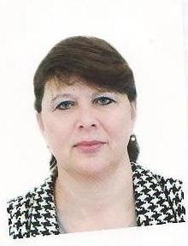
Просим принять на конкурс работу Праздник «Путешествие в космос»
Номинация Методические разработки воспитательных мероприятий, направленных на популяризацию научно- технического творчества
Автор Полухина Елена Петровна
Должность педагог дополнительного образования
научная степень нет
Сведения об образовании высшее, Белгородский государственный педагогический институт им. М.С.Ольминского, учитель истории
Стаж работы 33 года
Квалификационная категория без категории
Домашний телефон 89205911568 E-mail: val.sut@yandex.ru
Полное название образовательной организации: муниципальное учреждение дополнительного образования «Валуйская городская станция юных техников» Белгородской области
Телефон: 8(47236) 3-15-61
Адрес 309996, Белгородская область, город Валуйки, улица Степана Разина, 10

Даю свое согласие на обработку персональных данных

Педагог дополнительного образования Полухина Е.П.

Директор МУ ДО ВГСЮТ: Седина О.В.

«13» апреля 2017 г.

